Parrocchia Santa croce

AREZZO
13 febbraio 2022-Anno C
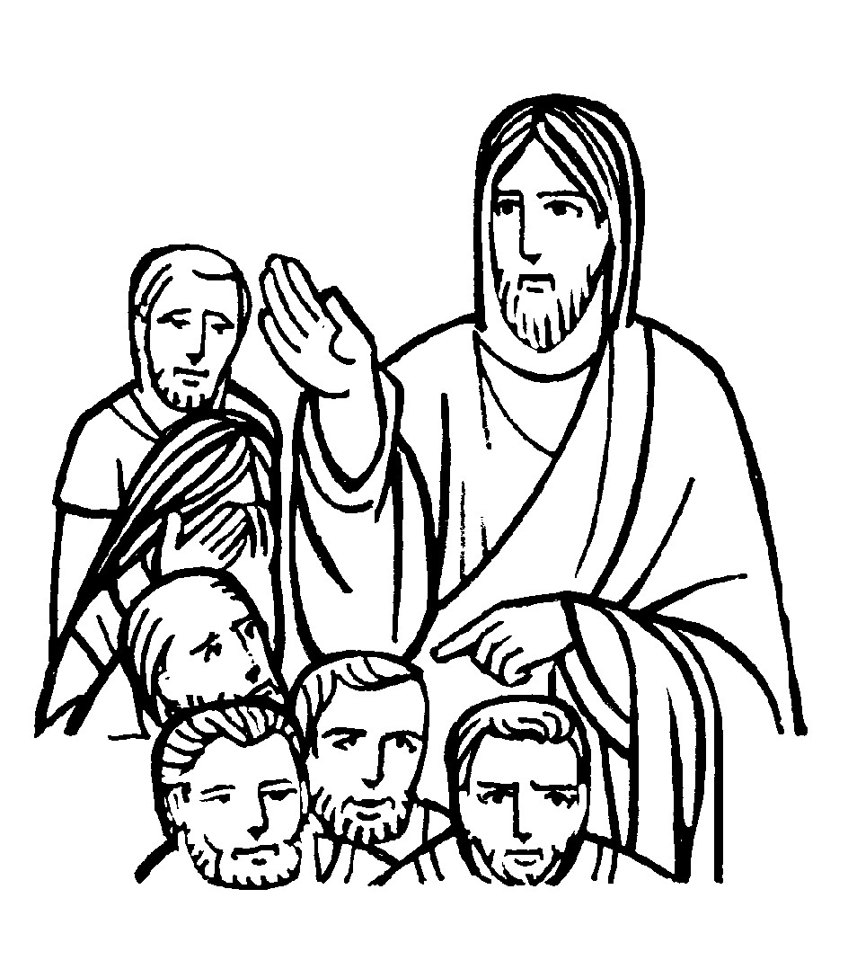
VI DOMENICA
DEL TEMPO ORDINARIO

RITI DI INTRODUZIONE

I CIELI NARRANO
Rit. I cieli narrano la gloria di Dio e il firmamento annunzia l’opera sua. Alleluia, alleluia, alleluia, alleluia.
1 Il giorno al giorno ne affida il messaggio, la notte alla notte ne trasmette notizia, non è linguaggio, non sono parole, di cui non si oda il suono.

Nel nome del Padre e del Figlio e dello Spirito Santo. Amen.
La grazia e la pace di Dio nostro Padre e del Signore nostro Gesù Cristo siano con tutti voi. E con il tuo spirito.

ATTO PENITENZIALE
Dio vuole che gli uomini siano “Beati”. Egli ci ha fatti per la gioia; ha immesso nel nostro cuore la bontà. Questo è quanto Gesù ci ripete nel Vangelo. Attraverso l’Eucaristia facciamo nostra l’esperienza pasquale vivendo il suo proclama di salvezza, le beatitudini.
Breve pausa di riflessione personale
Signore, perdona la nostra indifferenza nei confronti dei poveri e degli oppressi:
Kyrie, eleison. Kyrie, eleison.
Cristo, perdona il nostro egoismo che ci rende estranei gli uni agli altri: Christe, eleison. Christe, eleison.
Signore, perdona le nostre “speranze a raggio corto”: Kyrie, eleison. Kyrie, eleison.
Dio Onnipotente abbia misericordia di noi, perdoni i nostri peccati e ci conduca alla vita eterna. Amen.

Gloria a Dio nell'alto dei cieli e pace in terra agli uomini amati dal Signore. Noi ti lodiamo, ti benediciamo, ti adoriamo, ti glorifichiamo, ti rendiamo grazie per la tua gloria immensa, Signore Dio, Re del Cielo, Dio Padre Onnipotente. Signore, Figlio unigenito, Gesù Cristo, Signore Dio, Agnello di Dio, Figlio del Padre, tu che togli i peccati del mondo, abbi pietà di noi; tu che togli i peccati del mondo, accogli la nostra supplica; tu che siedi alla destra del Padre, abbi pietà di noi. Perché tu solo il Santo, tu solo il Signore, tu solo l'Altissimo, Gesù Cristo, con lo Spirito Santo: nella gloria di Dio Padre. Amen.

COLLETTA
O Dio, Signore del mondo, che prometti il tuo regno ai poveri e agli oppressi e resisti ai potenti e ai superbi, concedi alla tua Chiesa di vivere secondo lo spirito delle beatitudini proclamate da Gesù Cristo, tuo Figlio. Egli è Dio, e vive e regna con te, nell’unità dello Spirito Santo, per tutti i secoli dei secoli. Amen.

LITURGIA DELLA PAROLA
Prima Lettura
Dal libro del profeta Geremia
Così dice il Signore: «Maledetto l’uomo che confida nell’uomo, e pone nella carne il suo sostegno, allontanando il suo cuore dal Signore. Sarà come un tamarisco nella steppa; non vedrà venire il bene, dimorerà in luoghi aridi nel deserto, in una terra di salsedine, dove nessuno può vivere. Benedetto l’uomo che confida nel Signore e il Signore è la sua fiducia. È come un albero piantato lungo un corso d’acqua, verso la corrente stende le radici; non teme quando viene il caldo, le sue foglie rimangono verdi, nell’anno della siccità non si dà pena, non smette di produrre frutti».
Parola di Dio. Rendiamo grazie a Dio.

Salmo Responsoriale
Beato l’uomo che confida nel Signore.
Beato l’uomo che non entra nel consiglio dei malvagi, non resta nella via dei peccatori e non siede in compagnia degli arroganti, ma nella legge del Signore trova la sua gioia, la sua legge medita giorno e notte. R/.
È come albero piantato lungo corsi d’acqua, che dà frutto a suo tempo: le sue foglie non appassiscono e tutto quello che fa, riesce bene. R/.
Non così, non così i malvagi, ma come pula che il vento disperde; poiché il Signore veglia sul cammino dei giusti, mentre la via dei malvagi va in rovina. R/.

Seconda Lettura
Dalla prima lettera di san Paolo apostolo ai Corinzi
Fratelli, se si annuncia che Cristo è risorto dai morti, come possono dire alcuni tra voi che non vi è risurrezione dei morti?
Se infatti i morti non risorgono, neanche Cristo è risorto; ma se Cristo non è risorto, vana è la vostra fede e voi siete ancora nei vostri peccati. Perciò anche quelli che sono morti in Cristo sono perduti. Se noi abbiamo avuto speranza in Cristo soltanto per questa vita, siamo da commiserare più di tutti gli uomini. Ora, invece, Cristo è risorto dai morti, primizia di coloro che sono morti.
Parola di Dio. Rendiamo grazie a Dio.

Canto al Vangelo
Rallegratevi ed esultate, dice il Signore,
perché, ecco, la vostra ricompensa è grande nel cielo.

Vangelo
Dal vangelo secondo Luca
In quel tempo, Gesù, disceso con i Dodici, si fermò in un luogo pianeggiante. C’era gran folla di suoi discepoli e gran moltitudine di gente da tutta la Giudea, da Gerusalemme e dal litorale di Tiro e di Sidòne. Ed egli, alzàti gli occhi verso i suoi discepoli, diceva: «Beati voi, poveri, perché vostro è il regno di Dio. Beati voi, che ora avete fame, perché sarete saziati. Beati voi, che ora piangete, perché riderete. Beati voi, quando gli uomini vi odieranno e quando vi metteranno al bando e vi insulteranno e disprezzeranno il vostro nome come infame, a causa del Figlio dell’uomo. Rallegratevi in quel giorno ed esultate perché, ecco, la vostra ricompensa è grande nel cielo. Allo stesso modo infatti agivano i loro padri con i profeti. Ma guai a voi, ricchi, perché avete già ricevuto la vostra consolazione. Guai a voi, che ora siete sazi, perché avrete fame. Guai a voi, che ora ridete, perché sarete nel dolore e piangerete. Guai, quando tutti gli uomini diranno bene di voi. Allo stesso modo infatti agivano i loro padri con i falsi profeti».
Parola del Signore. Lode a te, o Cristo.

Credo in un solo Dio, Padre onnipotente, creatore del cielo e della terra, di tutte le cose visibili e invisibili. Credo in un solo Signore, Gesù Cristo, unigenito Figlio di Dio, nato dal Padre prima di tutti i secoli: Dio da Dio, Luce da Luce, Dio vero da Dio vero, generato, non creato, della stessa sostanza del Padre; per mezzo di lui tutte le cose sono state create. Per noi uomini e per la nostra salvezza discese dal cielo, e per opera dello Spirito santo si è incarnato nel seno della vergine Maria e si è fatto uomo. Fu crocifisso per noi sotto Ponzio Pilato, morì e fu sepolto. Il terzo giorno è risuscitato, secondo le Scritture, è salito al cielo, siede alla destra del Padre. E di nuovo verrà, nella gloria, per giudicare i vivi e i morti, e il suo regno non avrà fine. Credo nello Spirito Santo, che è Signore e dà la vita, e procede dal Padre e dal Figlio. Con il Padre e il Figlio è adorato e glorificato, e ha parlato per mezzo dei profeti. Credo la Chiesa, una santa cattolica e apostolica. Professo un solo battesimo per il perdono dei peccati. Aspetto la risurrezione dei morti e la vita del mondo che verrà. Amen.

PREGHIERA DEI FEDELI
Fratelli e sorelle, le Beatitudini ci rivelano il volto di Cristo e indicano la via alla vera felicità. Chiediamo che siano luce ai passi del nostro cammino.
Preghiamo insieme dicendo:
Ascoltaci, o Signore.
1.Per la Chiesa: viva concretamente le Beatitudini e ripongo la fiducia solo in Dio, preghiamo.
2.Per le vocazioni, nuovi ministri figli delle beatitudini, preghiamo
3.Per la liberazione dal coronavirus e da tutte le sofferenze, preghiamo
4.Per i perseguitati a causa del Vangelo: guardino a Gesù, l’uomo dei dolori, per trovare serenità e fiducia, preghiamo.
5.Per noi, Comunità di Santa Croce: perché, consci di non essere salvi grazie a noi stessi bensì per dono di Dio, non condanniamo mai gli altri col nostro giudizio, preghiamo.
 O Padre, concedici di affrontare nello spirito delle Beatitudini le responsabilità che ci appartengono è così realizzare la tua volontà. Per Cristo nostro Signore.
Amen.
LITURGIA EUCARISTICA
CANTO: BENEDETTO SEI TU….

Pregate, fratelli e sorelle, perché questa nostra famiglia, radunata dallo Spirito Santo nel nome di Cristo, possa offrire il sacrificio gradito a Dio Padre onnipotente. Il Signore riceva dalle tue mani questo sacrificio a lode e gloria del suo nome, per il bene nostro e di tutta la sua santa Chiesa.

SULLE OFFERTE (in piedi)
Questa offerta, o Signore, ci purifichi e ci rinnovi, e ottenga a chi è fedele alla tua volontà la ricompensa eterna. Per Cristo nostro Signore. Amen.

PREGHIERA EUCARISTICA
Il Signore sia con voi.
E con il tuo spirito.
In alto i nostri cuori.
Sono rivolti al Signore.
Rendiamo grazie al Signore nostro Dio.
È cosa buona e giusta.
¹⁰ È veramente giusto benedirti e renderti grazie, Padre santo, sorgente della verità e della vita, perché in questo giorno di festa ci hai convocato nella tua casa. Oggi la tua famiglia, riunita nell’ascolto della Parola e nella comunione dell’unico pane spezzato, fa memoria del Signore risorto nell’attesa della domenica senza tramonto, quando l’umanità intera entrerà nel tuo riposo. Allora noi vedremo il tuo volto e loderemo senza fine la tua misericordia. Con questa gioiosa speranza, uniti agli angeli e ai santi, cantiamo a una sola voce l’inno della tua gloria:
Santo, Santo, Santo ….

RITI DI COMUNIONE

SYMBOLUM 77
1 Tu sei la mia vita, altro io non ho. Tu sei la strada, la mia verità. Nella tua parola io camminerò finché avrò respiro, fino a quando tu vorrai. Non avrò paura, sai, se tu sei con me: io ti prego, resta con me.
2 Credo in te, Signore, nato da Maria: Figlio eterno e santo, uomo come noi. Morto per amore, vivo in mezzo a noi: una cosa sola con il Padre e con i tuoi, fino a quando - io lo so - tu ritornerai per aprirci il regno di Dio.
3 Tu sei la mia forza: altro io non ho. Tu sei la mia pace, la mia libertà. Niente nella vita ci separerà: so che la tua mano forte non mi lascerà. So che da ogni male tu mi libererai e nel tuo perdono vivrò.
4 Padre della vita, noi crediamo in te. Figlio Salvatore, noi speriamo in te. Spirito d’Amore, vieni in mezzo a noi: tu da mille strade ci raduni in unità e per mille strade, poi, dove tu vorrai, noi saremo il seme di Dio.

DOPO LA COMUNIONE
O Signore, che ci hai fatto gustare il pane del cielo, fa’ che desideriamo sempre questo cibo che dona la vera vita. Per Cristo nostro Signore. Amen.

RITI DI CONCLUSIONE
Il Signore sia con voi.
E con il tuo spirito.
Vi benedica Dio onnipotente Padre e Figlio e Spirito Santo. Amen.
…: andate in pace.
Rendiamo grazie a Dio.

AVVISI ALLA COMUNITA’

14 FEBBRAIO 2022 LUNEDI’
SAN VALENTINO
ORE 18.00 SANTA CROCE
MESSA PER TUTTE LE COPPIE INNAMORATE

15 FEBBRAIO 2022 MARTEDI’
SANTA VERGINE DEL CONFORTO
(per chi non puo’ andare in cattedrale)
ORE 17.30 SANTA CROCE
ROSARIO ALLA VERGINE DEL CONFORTO
ORE 18.00 SANTA CROCE
MESSA ALLA VERGINE DEL CONFORTO E PREGHIERA DI AFFIDAMENTO

16 FEBBRAIO 2022 MERCOLEDI’
ORE 15.00 SANTA CROCE
INCONTRO DELLA CARITAS

20 FEBBRAIO 2022 DOMENICA
ORE 19.00 SANTA CROCE
INCONTRO GIOCATORI SQUADRA DI CALCETTO CON PIZZA

